Haftalık İlerleme Raporu: Hafta 5
Kullanıcı yönetimi ve kimlik doğrulama
Öğrenci | Muhammed Berkin Tanas | Numara | 251161049
Proje (Kod/Ad) | P27 · Günlük (Log) Anomali İzleme Panosu (Gözcü) | Tarih | 23.10.2026
Hafta No | 5 | Depo | log-anomali-panosu

1. Bu hafta tamamlanan işler
- Flask ve bcrypt kuruldu; ilk web sayfası (app/presentation/web.py) çalıştırıldı.
- Parola hash ve doğrulama akışını kendim yazdım (app/business/auth.py): parola_hashle ve parola_dogrula. Aynı parola her seferinde farklı hash üretiyor (salt).
- Şirket ve yönetici kaydı tek işlemde eklendi (crud.sirket_ve_yonetici_ekle); biri başarısız olursa ikisi de geri alınır.
- Kayıt sayfası (/kayit): boş alan ve en az 8 karakter parola kontrolü; aynı şirket/kullanıcı adı ikinci kez kaydedilemiyor.
- Tarayıcıdan yapılan kayıt veritabanında doğrulandı: parola_hash alanı “$2b$12$” ile başlıyor; parola düz metin saklanmıyor.
- Giriş sayfası (/giris) ve oturum: kullanıcıyı bulup parolayı doğrulayan çekirdek kodu ben yazdım; oturum temizleme, rol ve kullanıcı adı alanları AI yardımıyla eklendi.
- Korumalı pano (/pano): oturum yoksa giriş sayfasına yönlendiriyor. Çıkış (/cikis) oturumu temizliyor.
- Rol kontrolünü kendim yazdım (/yonetim): oturum yoksa giriş sayfasına, rol yönetici değilse panoya yönlendirir. Analist adresi elle yazsa bile engelleniyor; panodaki bağlantı yalnızca yöneticiye gösteriliyor.
- Tarayıcıda üç senaryo denendi: yönetici sayfaya giriyor, analist bağlantıyı görmüyor, analist adresi elle yazınca “Yönetici yetkisi gerekiyor.” uyarısıyla panoya dönüyor.
- 8 kimlik doğrulama testi yazıldı (tests/test_auth.py). Hafta 4 testleriyle birlikte 14 testin hepsi geçti.
  - Parolanın düz saklanmaması ve salt, veritabanında hash, doğru/yanlış giriş, olmayan kullanıcıya aynı mesaj, oturumsuz pano, analist ve yönetici erişimi

2. Karşılaşılan sorunlar ve uygulanan çözümler
Karşılaşılan sorun | Uygulanan çözüm
VS Code'un kendi yazdığı pip komutu, klasör yolundaki boşluk nedeniyle çalışmadı. | Sanal ortam açıkken komut elle yazıldı: pip install flask bcrypt.
VS Code proje içinde .venv klasörü oluşturdu; .gitignore'da yalnızca venv/ vardı. | .venv/ satırı .gitignore'a eklendi.
İlk denemede tarayıcıdan yapılan kayıt veritabanına yazılmadı. | SECRET_KEY değeri .env'de kontrol edildi, sunucu yeniden başlatıldı; kayıt başarıyla oluştu ve SSMS'te doğrulandı.
Seed kullanıcılarının parolası yer tutucuydu; bunlarla giriş yapılamaz. | Giriş testleri, kayıt sayfasıyla oluşturulan kullanıcıyla yapıldı; rol testi için aynı şirkete hash'li parolalı bir analist eklendi.
Panoda uyarı mesajları görünmüyordu; analist engellendiğinde mesaj okunamıyordu. | pano.html'e mesaj alanı eklendi.
Hafta 4'ün bir testi bu hafta başarısız oldu (1 failed, 13 passed). | Test, seed verisinin yüklendiği andan itibaren son 72 saate bakıyordu; veri 8 gün önce yüklendiği için pencere boş kalıyordu (zamana bağımlı, kırılgan test). Pencere 1 yıla çıkarıldı; 14 test geçti.

3. Kısa güvenlik notu
- Parola hash'leme: Parolalar bcrypt ile tuzlanıp (salt) hash'lenir. Hash tek yönlüdür; veritabanı sızsa da parolalar okunamaz.
- Aynı hata mesajı: Kullanıcı bulunamadığında da parola yanlış olduğunda da “Kullanıcı adı veya parola hatalı.” denir. Böylece saldırgan hangi kullanıcı adlarının var olduğunu öğrenemez.
- Oturum: Girişte önce eski oturum temizlenir (session fixation önlemi). Oturum çerezi .env'deki SECRET_KEY ile imzalanır; anahtar depoya yüklenmez.
- Yetkisiz erişim: Korumalı sayfalar oturum yoksa giriş sayfasına yönlendirir.
- Veri izolasyonu: sirket_id ekrandan seçilmez, oturumdan alınır; her sorgu bu değerle filtrelenir.
- SQL injection: Tüm sorgular parametrelidir.
- Geliştirme ayarı: debug=True yalnızca geliştirmede kullanılır; canlı ortamda kapatılmalıdır.
- Rol tabanlı erişim: Rol sunucuda kontrol edilir. Bağlantıyı gizlemek tek başına yeterli değildir; analist /yonetim adresini elle yazsa da panoya yönlendirilir.

4. Yapay zekâ kullanımı özeti
Yapay zekâ bu hafta Flask iskeleti, kayıt ve giriş sayfaları, veritabanı fonksiyonları ve güvenli kimlik doğrulama desenlerini araştırmak için kullanıldı.
Parola hash ve doğrulama fonksiyonlarını ve rol kontrolünü kendim yazdım. Giriş akışının çekirdeğini kendim yazdım, eksik kısımları AI ile tamamladım. Testleri AI ile hazırlayıp çalıştırdım; başarısız olan eski testin nedenini anlayıp düzelttim.
Ayrıntılar: Hafta-5_AI_Kullanim_Gunlugu.docx (bu klasörde).

5. Sonraki hafta planı
- Log içe aktarma: log dosyalarını okuyup ayrıştırma ve veritabanına kaydetme.
- Hatalı satırlara karşı doğrulama ve hata kaydı.

6. Ekler

Commit bağlantıları
- 7719fee Hafta 5: Flask ilk sayfa ve parola hash fonksiyonları
- df73d03 Hafta 5: sirket ve kullanici kayit fonksiyonlari
- 4bab936 Hafta 5: sirket ve kullanici kayit fonksiyonlari
- f0cd071 Hafta 5: kayit sayfasi calisiyor
- d99c800 Hafta 5: giris, oturum ve korumali pano
- 510ee5d Hafta 5: giris, oturum, rol tabanli erisim ve kimlik dogrulama testleri

Ekran görüntüleri
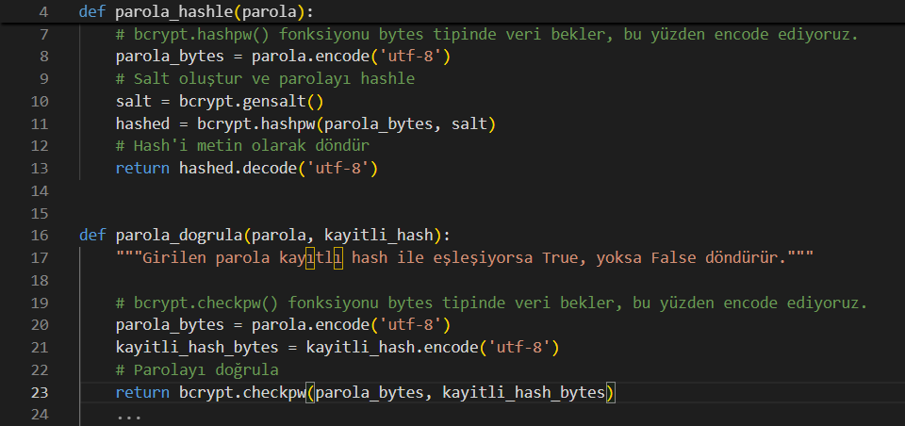
Şekil 1. Kendi yazdığım parola hash ve doğrulama fonksiyonları (auth.py)
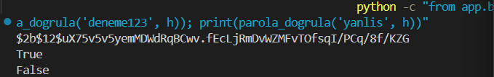
Şekil 2. Doğru parola True, yanlış parola False
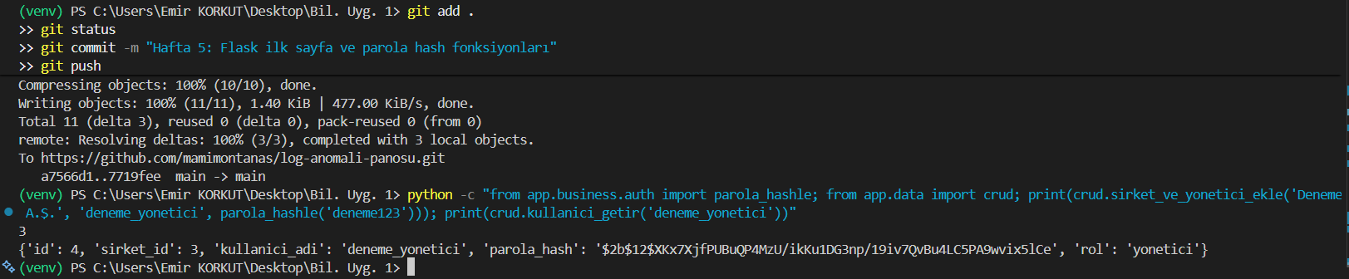
Şekil 3. Kayıt fonksiyonlarının terminalde denenmesi
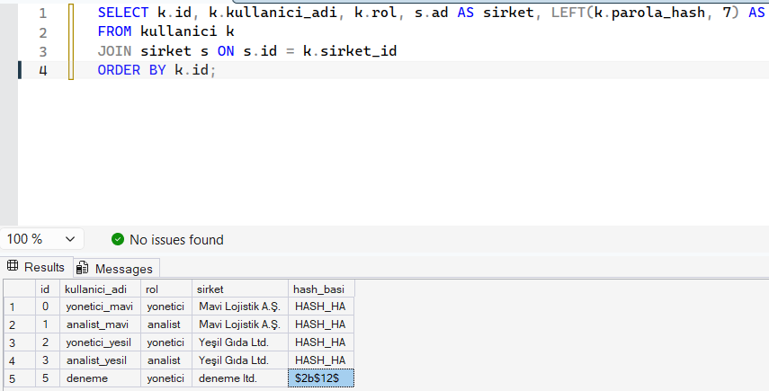
Şekil 4. Tarayıcıdan kaydedilen kullanıcının parolası hash olarak saklanıyor ($2b$12$)

7. Haftalık kontrol listesi
Ders paketi, Form 3. İşaretleri öğrenci kendisi koyar (☐ → ☒).
Kontrol maddesi | Durum
Bu haftanın hedeflenen modülü/çıktısı tamamlandı | ☐
Çalışan demo öğretim elemanına gösterildi | ☐
Kodun tamamı açıklanabiliyor (AI dahil) | ☐
Çalışmalar GitHub'a düzenli commit'lerle yüklendi | ☐
Commit mesajları açıklayıcı | ☐
Yapay Zekâ Kullanım Günlüğü güncellendi | ☐
Gizli anahtar/parola depoya yüklenmedi | ☐
Haftalık İlerleme Raporu hazırlandı | ☐
Bir sonraki haftanın ön koşulları hazır | ☐

